บทคัดย่อ

หัวข้อ การสำรวจความพึงพอใจของผู้รับบริการเทศบาลตำบลกุดชมภู
อำเภอพิบูลมังสาหาร จังหวัดอุบลราชธานี
ผู้วิจัย วรนุช กุอุทา และธนศิตา ลี้หิรัญพงศ์

การวิจัยครั้งนี้มีวัตถุประสงค์เพื่อศึกษาความพึงพอใจของประชาชนที่มีต่อการให้บริการของเทศบาลตำบลกุดชมภู โดยวัดความพึงพอใจจากการเข้ารับบริการประจำปีงบประมาณ พ.ศ. 2564 ซึ่งประกอบด้วย 5 ภารกิจ คือ ภารกิจที่ 1 การให้บริการของงานด้านทะเบียน ภารกิจที่ 2 การให้บริการของงานด้านสิ่งแวดล้อมและสุขาภิบาล ภารกิจที่ 3 การให้บริการของงานด้านเทศกิจหรือป้องกันบรรเทาสาธารณภัยภารกิจที่ 4 การให้บริการของการให้บริการของงานด้านพัฒนาชุมชน และสวัสดิการสังคม และภารกิจที่ 5 การให้บริการของงานด้านสาธารณสุข ซึ่งในแต่ละงานบริการได้วัดผลความพึงพอใจออกเป็น 4 ด้าน ดังนี้ ด้านกระบวนการขั้นตอนการให้บริการ ด้านการให้บริการของเจ้าหน้าที่ ด้านสิ่งอำนวยความสะดวก และด้านช่องทางการให้บริการ
การดำเนินการในการศึกษาครั้งนี้ได้กำหนดกลุ่มตัวอย่างจากผู้ใช้บริการ ของเทศบาลตำบลกุดชมภู ประจำปีงบประมาณ พ.ศ. 2564 ซึ่งประกอบด้วย 5 ภารกิจ คือ ภารกิจที่ 1 การให้บริการของงานด้านทะเบียน ภารกิจที่ 2 การให้บริการของงานด้านสิ่งแวดล้อมและสุขาภิบาล ภารกิจที่ 3 การให้บริการของงานด้านเทศกิจหรือป้องกันบรรเทาสาธารณภัย ภารกิจที่ 4 การให้บริการของการให้บริการของงานด้านพัฒนาชุมชน และสวัสดิการสังคม และภารกิจที่ 5 การให้บริการของงานด้านสาธารณสุข รวมทั้งสิ้น จำนวน 587 กลุ่มตัวอย่าง
ในการวิเคราะห์ข้อมูลใช้โปรแกรมสำเร็จรูป สำหรับสถิติที่ใช้ในการวิเคราะห์ข้อมูลประกอบด้วย ค่าเฉลี่ย ค่าร้อยละ ความถี่ ส่วนเบี่ยงเบนมาตรฐาน
ผลการวิจัยพบว่า การให้บริการของเทศบาลตำบลกุดชมภู โดยภาพรวมอยู่ ในระดับมากที่สุด ทั้ง 5 ภารกิจ (ค่าเฉลี่ย 4.86) เทียบระดับได้ที่ 97.20% เมื่อพิจารณารายด้านในแต่ละภารกิจ พบว่า
1. การให้บริการของงานด้านทะเบียน ได้รับความพึงพอใจ ในภาพรวม ในระดับมากที่สุด (ค่าเฉลี่ย 4.82) เทียบระดับได้ที่ 96.40% เมื่อพิจารณารายด้านได้รับผลความพึงพอใจจากการให้บริการตามลำดับ ดังนี้ ด้านกระบวนการขั้นตอนการให้บริการ ในระดับมากที่สุด (ค่าเฉลี่ย 4.90) เทียบระดับได้ที่ 98.00% ด้านช่องทางการให้บริการ ในระดับมากที่สุด (ค่าเฉลี่ย 4.87) เทียบระดับได้ที่ 97.40% ด้านเจ้าหน้าที่ผู้ให้บริการ ในระดับมากที่สุด (ค่าเฉลี่ย 4.85) เทียบระดับได้ที่ 97.00% และด้านสิ่งอำนวยความสะดวก ในระดับมากที่สุด (ค่าเฉลี่ย 4.82) เทียบระดับได้ที่ 96.40%
2. การให้บริการของงานด้านสิ่งแวดล้อมและสุขาภิบาล ได้รับความพึงพอใจภาพรวม ในระดับมากที่สุด (ค่าเฉลี่ย 4.87) เทียบระดับได้ที่ 97.40% เมื่อพิจารณารายด้านได้รับผลความพึงพอใจจากการให้บริการตามลำดับ ดังนี้ ด้านกระบวนการขั้นตอนการให้บริการ ในระดับมากที่สุด (ค่าเฉลี่ย 4.89) เทียบระดับได้ที่ 97.80% ด้านเจ้าหน้าที่ผู้ให้บริการ ในระดับมากที่สุด (ค่าเฉลี่ย 4.88) เทียบระดับได้ที่ 97.60% และ ด้านสิ่งอำนวยความสะดวก และด้านช่องทางการให้บริการ ในระดับมากที่สุด (ค่าเฉลี่ย 4.86) เทียบระดับได้ที่ 97.20%

3. การให้บริการของงานด้านเทศกิจหรือป้องกันบรรเทาสาธารณภัย ได้รับความพึงพอใจภาพรวม ในระดับมากที่สุด (ค่าเฉลี่ย 4.86) เทียบระดับได้ที่ 97.20% เมื่อพิจารณารายด้านได้รับผลความพึงพอใจจากการให้บริการตามลำดับ ดังนี้ ด้านกระบวนการขั้นตอนการให้บริการ ในระดับมากที่สุด (ค่าเฉลี่ย 4.90) เทียบระดับได้ที่ 98.00% ด้านช่องทางการให้บริการ ในระดับมากที่สุด (ค่าเฉลี่ย 4.87) เทียบระดับได้ที่ 97.40% และด้านเจ้าหน้าที่ผู้ให้บริการ และด้านสิ่งอำนวยความสะดวก ในระดับมากที่สุด (ค่าเฉลี่ย 4.84) เทียบระดับได้ที่ 96.80%
4. การให้บริการของงานด้านพัฒนาชุมชน และสวัสดิการสังคม ได้รับความพึงพอใจภาพรวม ในระดับมากที่สุด (ค่าเฉลี่ย 4.87) เทียบระดับได้ที่ 97.40% เมื่อพิจารณารายด้านได้รับผลความพึงพอใจจากการให้บริการตามลำดับ ดังนี้ ด้านกระบวนการขั้นตอนการให้บริการ ในระดับมากที่สุด (ค่าเฉลี่ย 4.90) เทียบระดับได้ที่ 98.00% ด้านช่องทางการให้บริการ ในระดับมากที่สุด (ค่าเฉลี่ย 4.88) เทียบระดับได้ที่ 97.60% ด้านเจ้าหน้าที่ผู้ให้บริการ ในระดับมากที่สุด (ค่าเฉลี่ย 4.86) เทียบระดับได้ที่ 97.20% และด้านสิ่งอำนวยความสะดวก ในระดับมากที่สุด (ค่าเฉลี่ย 4.84) เทียบระดับได้ที่ 96.80%
5. การให้บริการของงานด้านสาธารณสุข ได้รับความพึงพอใจภาพรวม ในระดับมากที่สุด (ค่าเฉลี่ย 4.89) เทียบระดับได้ที่ 97.80% เมื่อพิจารณารายด้านได้รับผลความพึงพอใจจากการให้บริการตามลำดับ ดังนี้ ด้านกระบวนการขั้นตอนการให้บริการ และด้านช่องทางการให้บริการ ในระดับ มากที่สุด (ค่าเฉลี่ย 4.91) เทียบระดับได้ที่ 98.20% และด้านเจ้าหน้าที่ผู้ให้บริการ และด้านสิ่งอำนวยความสะดวก ในระดับมากที่สุด (ค่าเฉลี่ย 4.88) เทียบระดับได้ที่ 97.60%

สรุประดับความพึงพอใจเฉลี่ยทั้ง 5 ด้าน /คะแนน และการแปลค่า
เทศบาลตำบลกุดชมภู ได้รับความพึงพอใจในภาพรวม ในระดับมากที่สุด (ค่าเฉลี่ย 4.86) คิดเป็นร้อยละ 97.20 คะแนนที่ได้ 10 คะแนน โดยเมื่อพิจารณาในรายภารกิจ ได้ผลความพึงพอใจเรียงตามลำดับ ดังนี้
1. การให้บริการของงานด้านสาธารณสุข ได้รับความพึงพอใจ ในระดับมากที่สุด (ค่าเฉลี่ย 4.89) คิดเป็นร้อยละ 97.80 คะแนนที่ได้ 10 คะแนน
2. การให้บริการของงานด้านสิ่งแวดล้อมและสุขาภิบาล ได้รับความ พึงพอใจ ในระดับ มากที่สุด (ค่าเฉลี่ย 4.87) คิดเป็นร้อยละ 97.40 คะแนนที่ได้ 10 คะแนน
3. การให้บริการของงานด้านพัฒนาชุมชน และสวัสดิการสังคม ได้รับความพึงพอใจ ในระดับมากที่สุด (ค่าเฉลี่ย 4.87) คิดเป็นร้อยละ 97.40 คะแนนที่ได้ 10 คะแนน
4. การให้บริการของงานด้านเทศกิจหรือป้องกันบรรเทาสาธารณภัย ได้รับความพึงพอใจ ในระดับมากที่สุด (ค่าเฉลี่ย 4.86) คิดเป็นร้อยละ 97.20 คะแนนที่ได้ 10 คะแนน
5. การให้บริการของงานด้านทะเบียน ได้รับความพึงพอใจ ในระดับมากที่สุด (ค่าเฉลี่ย 4.82) คิดเป็นร้อยละ 96.40 คะแนนที่ได้ 10 คะแนน

ตาราง แสดงระดับความพึงพอใจในคุณภาพการให้บริการของงานทั้ง 5 ด้าน /คะแนน และการแปลค่า

ที่ | ภารกิจ | ระดับความพึงพอใจในคุณภาพการให้บริการ
ที่ | ภารกิจ | ค่าเฉลี่ย | ร้อยละ | คะแนน | การแปลค่า
1 | การให้บริการของงานด้านทะเบียน | 4.82 | 96.40 | 10 | มากที่สุด
2 | การให้บริการของงานด้านสิ่งแวดล้อม  และสุขาภิบาล | 4.87 | 97.40 | 10 | มากที่สุด
3 | การให้บริการของงานด้านเทศกิจหรือป้องกันบรรเทาสาธารณภัย | 4.86 | 97.20 | 10 | มากที่สุด
4 | การให้บริการของงานด้านพัฒนาชุมชน  และสวัสดิการสังคม | 4.87 | 97.40 | 10 | มากที่สุด
5 | การให้บริการของงานด้านสาธารณสุข | 4.89 | 97.80 | 10 | มากที่สุด
ระดับความพึงพอใจเฉลี่ยทั้ง 5 ภารกิจ |  | 4.86 | 96.40 | 10 | มากที่สุด

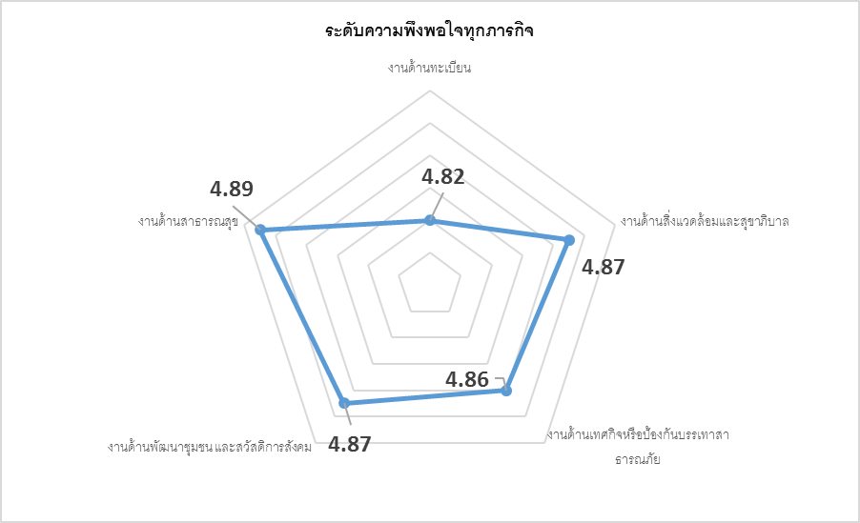

แผนภาพ แสดงค่าเฉลี่ยระดับความพึงพอใจในคุณภาพการให้บริการของงานทั้ง 5 ด้าน

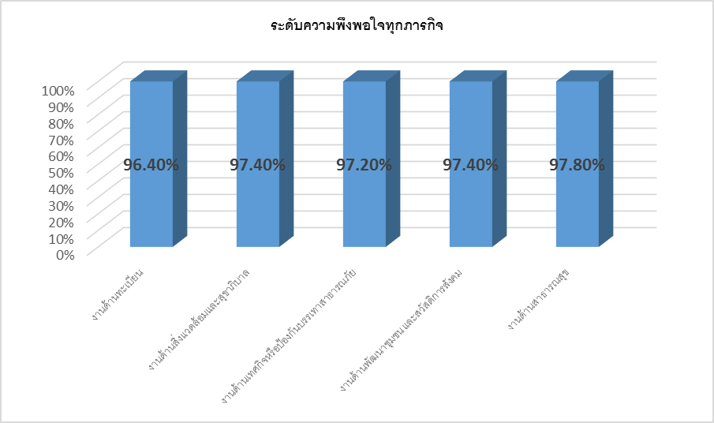

แผนภาพ แสดงค่าเฉลี่ยระดับความพึงพอใจในคุณภาพการให้บริการของงานทั้ง 5 ด้าน

